МИНИСТЕРСТВО ОБЩЕГО И ПРОФЕССИОНАЛЬНОГО ОБРАЗОВАНИЯ СВЕРДЛОВСКОЙ ОБЛАСТИ

Орган местного самоуправления
«Управление образования города Каменска – Уральского»
Муниципальное бюджетное образовательное учреждение
«Средняя общеобразовательная школа № 7»

Тема: Выбор школьной формы в начальной школе.

Исполнители:
1)Кашубская Виолетта
2)Яковлева Ксения
3)Хуснутдинов Артём
4)Тарханов Дмитрий
учащиеся 3«Б» класса

Руководитель:
Фотеева Елена Николаевна,
учитель начальных классов

Каменск – Уральский
2014

Оглавление
Введение……………………………………………………………………….3 - 4

Глава I

1.1. История школьной формы нашей страны ………………………………. 4 - 6
1.2. Анализ мнения медиков, психологов и физиологов о влиянии одежды на учебный процесс…………………………………………………………………….. 6
Глава II
  - Предпочтение учащихся к школьной одежде и создание комплекта для
девочек и мальчиков.……………………………………………………………7
  - Показ комплекта одежды ………………………………………………….. 7 - 8
Глава III
Дальнейшая перспектива работы над проектом …………………………….. 8 - 9
Заключение………………………………………………………………………. 9
Список интернет ресурсов …………………………………………………….. 10
Приложения ………..……………………………………………………………11 - 12

Исследовательский проект учащихся 3 «Б» класса на тему:
«Выбор школьной формы в начальной школе».

Руководитель: Фотеева Елена Николаевна,
учитель начальных классов

Актуальность темы обоснована тем, что с 1 сентября 2013 года вступил в силу Федеральный закон от 29 декабря 2012 года № 273-ФЗ «Об образовании в Российской Федерации», согласно которому установление требований к одежде обучающихся отнесено к компетенции образовательной организации, если иное не установлено Законом или законодательством субъекта Российской Федерации (пункт 18, часть 3, статья 28 Закона).
1 сентября 2013-2014 учебного года в школах вводится единая ученическая форма. Строгий стиль одежды создает в школе деловую атмосферу, необходимую для занятий. Форма дисциплинирует человека. Единая школьная форма позволяет избежать соревновательности между детьми в одежде. Ученик в школьной форме думает об учебе, а не об одежде. Нет проблемы "В чем пойти в школу", у детей возникает позитивный настрой, спокойное состояние активизирует желание учиться. Школьная форма экономит деньги родителей.
Во-первых, стандарт одежды воспитывает чувство принадлежности к школе и гордости за нее. И нам очень бы хотелось, чтобы учащиеся школы гордились своей принадлежностью именно к нашей школе и тем, что они носят особенную форму.
Во- вторых, школьная форма имеет дисциплинирующее воздействие. Ребенок со школьной скамьи привыкнет носить одежду к месту и ко времени. Какой бы дизайн ни придумали модельеры для школьной формы, этот дизайн в любом случае будет строгим и деловым, не допускающим вольностей и не отвлекающим учеников от основного занятия – изучения школьной программы. Дети должны с детства привыкать к тому, что костюм – это нечто большее, чем просто одежда. Это – средство коммуникации. От того, как ты выглядишь, зависит, как с тобой будут общаться окружающие.
В школах, где единой формы нет, учителям приходится прилагать гораздо больше усилий для поддержания дисциплины и борьбы с вызывающим поведением отдельных учеников.
Нынешняя молодежная мода часто пугает: сочетание ярких кричащих цветов, обнаженная поясница, джинсы, обтягивающие до предела. Девочки носят мини-юбки и брюки на бедрах, из-под которых видно нижнее белье, мальчики ходят с развязанными шнурками на кроссовках.
Цель исследовательского проекта: на основе проведенного социологического исследования (опроса учащихся) выявить комплект одежды, соответствующий гигиеническим требованиям и определенному стилю начальной школы.
Для достижения указанной цели были поставлены и последовательно решались следующие взаимосвязанные задачи:
1.Познакомиться с историей школьной формы нашей страны.
2.Проанализировать мнение медиков о влиянии одежды на учебный процесс.
3.Выявить предпочтение учащихся к школьной одежде и создать комплект для девочек и мальчиков.
4.Создать информационный плакат для учащихся и родителей школы.
Объектом исследования являются учащиеся школы.
Предмет исследования – желания учащихся.

Гипотеза - Форма создает в школе деловую атмосферу, необходимую для занятий и выполняет закон Об образовании.

1.1. Анализ истории школьной формы нашей страны
Анализ литературы показал, что мода на школьную форму пришла в Россию из Англии в 1834 году. Сначала для мальчиков, а затем, когда стали возникать женские гимназии, и для девочек. Мальчики щеголяли в фуражках с эмблемой гимназии, гимнастерках, шинелях, куртках, брюках, черных ботинках и с непременным ранцем за спиной. Форма девочек тоже была строга: коричневые платья с фартуками, правда, из ткани высокого качества и с изящным покроем, который делал девичий силуэт стройным.
Однако уже в те времена гимназисты относились к форме неоднозначно. С одной стороны, гордились, потому что в гимназиях учились дети состоятельных родителей, и форма подчеркивала их принадлежность к высшему сословию. С другой стороны, не любили, потому что форму обязывали носить после уроков. Если гимназистов в форме засекали в неположенных местах: в театре, на ипподроме, в кафе, ресторация – им приходилось несладко. В дни российских торжеств гимназисты одевались в праздничную форму, приближенную к одежде взрослых: костюм военного кроя для мальчика и темное платье с плиссированной юбкой до колен – для девочки.
По неписаным правилам гимназисту на улице полагалось обязательно скрывать номер гимназии, в которой он учился, чтобы гимназист, совершивший проступок, мог остаться неопознанным. Номер должен был быть выломан с фуражки, и гимназист, который этого не делал, жестоко преследовался товарищами. С той же целью перевертывалась, пряталась бляха ремня.
В 1918 году гимназическая форма дореволюционной России была признана буржуазным пережитком и отменена. Старая форма считалась символом принадлежности к высшим сословиям.
Но у этого отказа от формы была и другая, более понятная, подоплёка — бедность. Ученики ходили в школу в том, что могли предоставить им родители, а государство в тот момент активно боролось с разрухой, классовыми врагами и пережитками прошлого. Однако со временем, было решено возвратиться к былому образу — к коричневым строгим платьям, фартукам, ученическим курточкам и отложным воротничкам. Произошло это в 1948 году, в период всеобщего «обмундирования», когда ведомство за ведомством одевались в форму. Школьная форма образца 1948 года фактически копировала фасон формы классических гимназий — и по цвету, и по покрою, и по аксессуарам. Дожила эта форма до конца 1962 учебного года. Первоклассники-мальчики сентября 1962 года пошли в школу уже в новой форме — без фуражек с кокардой, без поясных ремней с массивной пряжкой, без гимнастерок. Форма для девочек практически не изменилась.
В 1962 году мальчиков переодели в серые шерстяные костюмы, а в 1973-м — в костюмы из синей полушерстяной ткани, с эмблемой и алюминиевыми пуговицами. В 1976 году девочки также стали одеваться в новую форму. С той поры девочки стали ходить в темно-коричневых платьях, а мальчики – в синих костюмах. В середине 80-х произошла последняя реформа формы: мальчикам и девочкам пошили пиджаки синего цвета.
И только в 1992 году школьную форму отменили, исключив соответствующую строку из закона “Об образовании”. Коричневые платья и синие костюмы заменили “вареные джинсы”, брюки-клеш и девичьи наряды в духе “кто во что горазд”.
Вы никогда не задумывались, почему на празднике Последнего звонка в школе подавляющее большинство выпускниц одевается в форменные коричневые платья с белыми фартучками, а молодые люди строгие костюмы. Это было логично лет 10–12 назад, когда выпускники еще застали период одинаковой для всех школьной формы, и, в то же время, уже успели от нее отвыкнуть в старших классах. Поэтому такие наряды были проявлением ностальгии по уходящему детству. Нынешние школьники не имеют никакого представления о том, как это: будучи поголовно одинаковыми, суметь проявить свою индивидуальность. Тем не менее и они продолжают следовать традициям и, прощаясь со школой, надевают советскую школьную форму. 25 мая каждого года на праздник “Последний звонок” девушки-выпускницы приходят на праздник в школьной форме старого образца и белых передниках. Кто-то позаимствовал форму, у кого-то она сохранилась в “сундуках”. Получается очень нарядно и торжественно.

1.2.Анализ мнения медиков, психологов и физиологов о влиянии одежды на учебный процесс.
Изучили мнения: медиков – «При ношении узкой одежды, особенно джинсов, происходит нарушение нормального функционирования органов нижней части тела. Узкая одежда создает дискомфорт на уроке для ребенка».
Пояснично-крестцовая область и нижняя часть живота – зоны, где сосредоточены нервы и сосуды, обеспечивающие функционирование почек, мочевого пузыря, органов половой системы, спинного мозга. Длительное их переохлаждение приводит к раздражению нервных окончаний и спазму сосудов.
Нарушенное кровоснабжение одновременно с переохлаждением – мощный стрессовый фактор для организма в целом. При ношении узкой одежды, особенно джинсов, происходит резкое ухудшение кровотока в области таза, затруднение венозного и лимфатического оттока. Как следствие – застой крови в малом тазу, нарушение нормального функционирования органов половой системы, мочевого пузыря, кишечника. Таким образом, одежда ребенка должна быть прежде всего безопасной для здоровья.
Мнение психологов – «Стандарт одежды воспитывает чувство принадлежности к школе. Форма дисциплинирует, сплачивает. Исключает возможности конкуренции между
учениками в одежде».
Мнение физиологов – «Цвет одежды может успокаивать или возбуждать, умиротворять или вызывать агрессию, притягивать или отталкивать собеседника. Влияет на организм человека и его самочувствие».
Конечно, первоклассники не ходят с голыми пупками, но как раз у них школьная форма и не вызывает негативных эмоций. Наоборот, они ждут не дождутся того дня, когда им придется ее надеть. Поэтому к тому времени, как они станут подростками, ношение деловой одежды войдет у них в устойчивую привычку.

2.1.Выявить предпочтение учащихся к школьной одежде и создать комплект для девочек и мальчиков.
Мы составили анкету «Выбор школьной формы» и проанкетировали учащихся начальной школы, учителей, завучей, психолога и врача.
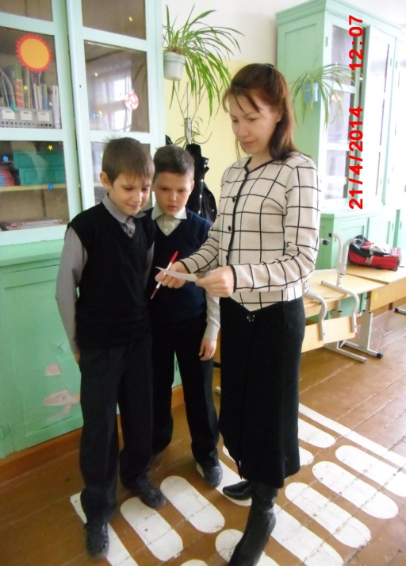
Мальчики проголосовали за брюки – 60 человек, за пиджак – 51 человек, за жилетку – 41. У девочек: 48 человек – за сарафан, 25 – за юбку, 16 – за платье и фартук, 17 – за жилетку, 1 – за брюки. Чёрный цвет выбрали – 114 человек, серый – 18, синий – 39 и бордовый – 19 человек.
Большинство проголосовали за брюки, жилет и пиджак у мальчиков, а у девочек – за сарафан. Цвет формы выбрали – чёрный.
Мы надеемся, что выбор школьной формы учащимися благоприятно скажется на учёбе и улучшит дисциплину учащихся.
2.2. Показ комплекта одежды
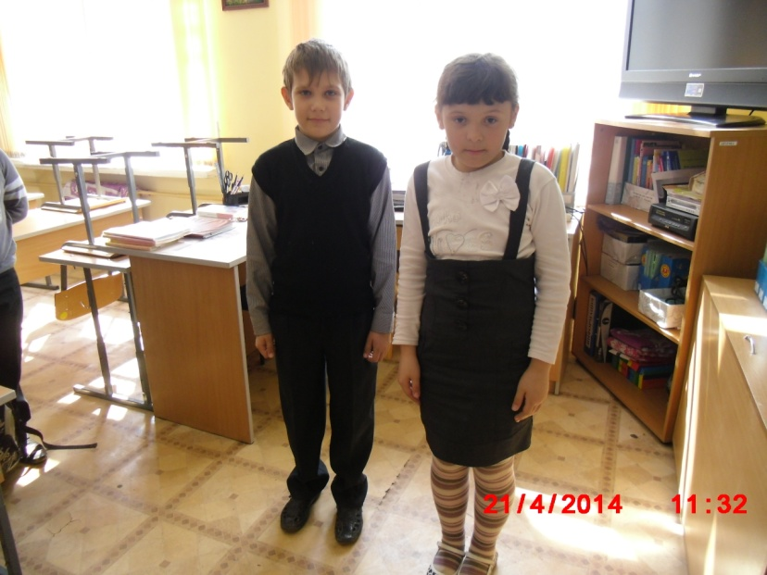
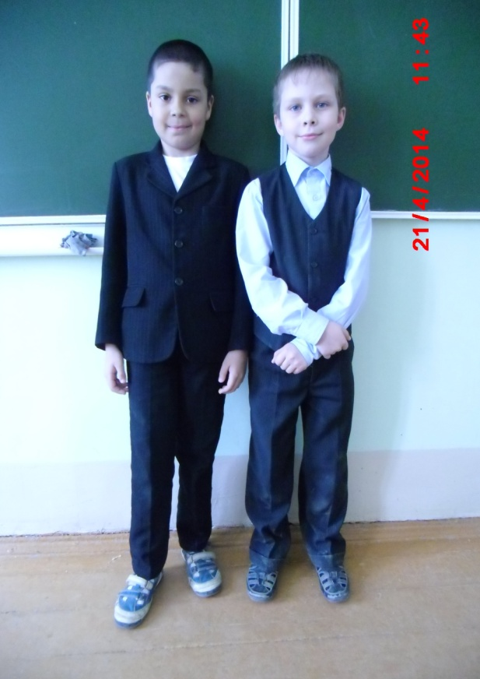
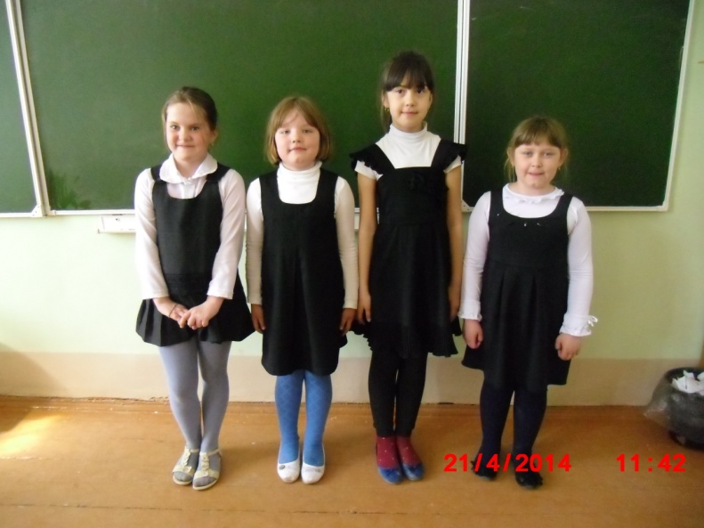

Мы надеемся, что выбор школьной формы учащимися благоприятно скажется на учёбе и улучшит дисциплину учащихся.

3.1. Дальнейшая перспектива работы над проектом планируется в следующем:
-размещение проекта на школьный сайт,
-размещение на своей страничке в Одноклассниках «3 Б класс, школа № 7»,
-выступление на родительском собрании для будущих первоклассников,
-создание стенгазеты «Школьная форма»,
- создание нового проекта «Нам нравится школьная форма» (экран соревнований между классами, учащиеся каких классов ежедневно ходят в школьной форме).
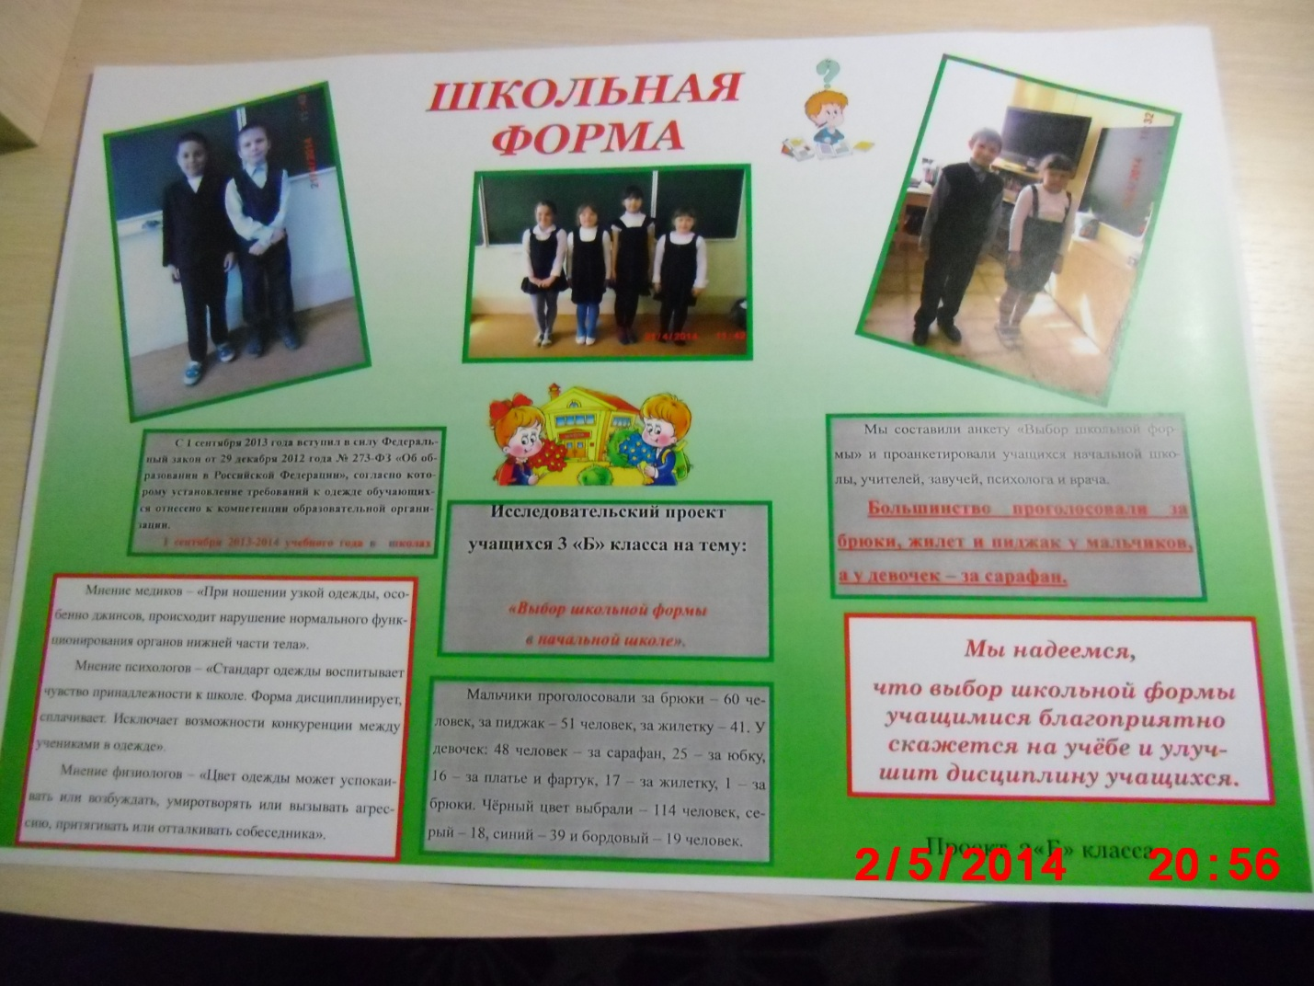

3.2. Заключение
За время работы над проектом:
- пополнили свои знания об истории школьной формы в разные исторические этапы в России.
- научились работать с Интернетом и выбирать главное.
- приобрели навыки исследовательской работы, моделирования.
Продуктом исследовательской работы будет стенгазета «Школьная форма» и информационные листовки, приклеенные в дневник каждого ученика о том, какую форму надо будет покупать на 2014-2015 учебный год.

